Федеральное государственное бюджетное образовательное учреждение

высшего профессионального образования

«Московский государственный технический университет имени Н.Э. Баумана»

(МГТУ им. Н.Э. Баумана)

Факультет: Информатика и системы управления

Кафедра: Теоретическая информатика и компьютерные технологии

**Лабораторная работа №7**

**«** Разработка простейшего класса на C++ **»**

**по курсу: «Языки и методы программирования»**

Выполнил:

Студент группы ИУ9-22Б

Величко Е.А.

Проверил:

Посевин Д. П.

**Цель работы.**

Целью данной работы является изучение базовых объектно-ориентированных возможностей языка C++.

**Условия задачи**

Запись шахматных партий с операциями:

1. получение количества сделанных ходов;

2. получение ссылки на i-тый ход;

3. добавление хода;

4. вычисление количества фигур, оставшихся на доске к концу партии..

**Код реализации задачи:**

ChessDesk.h:

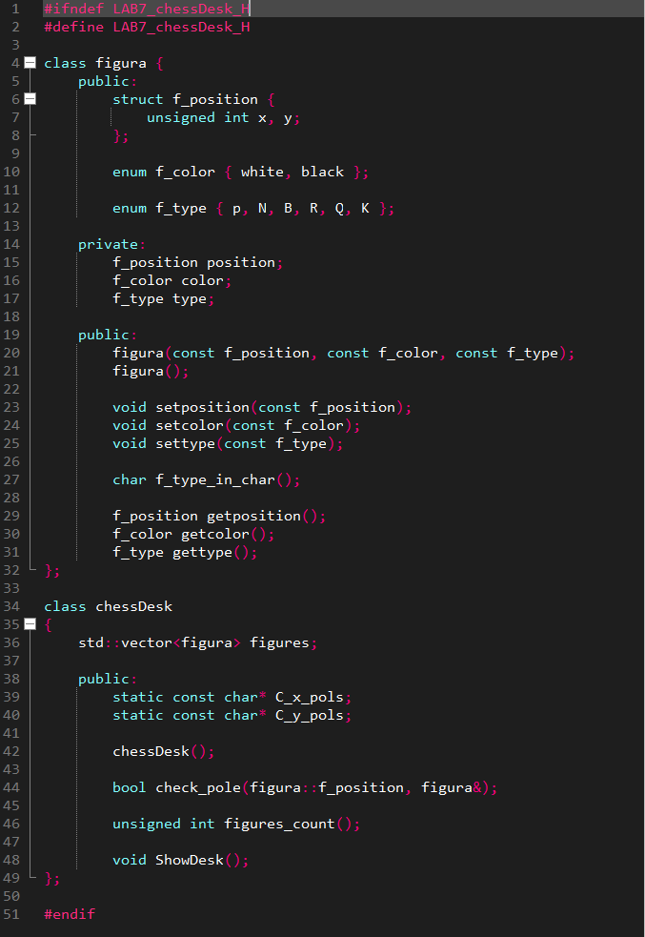

Implementations.cpp:

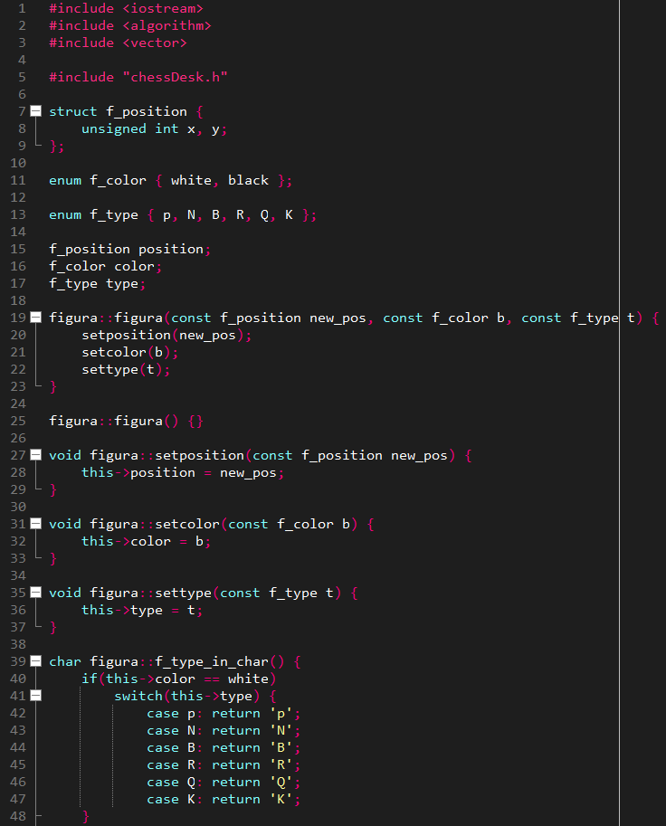

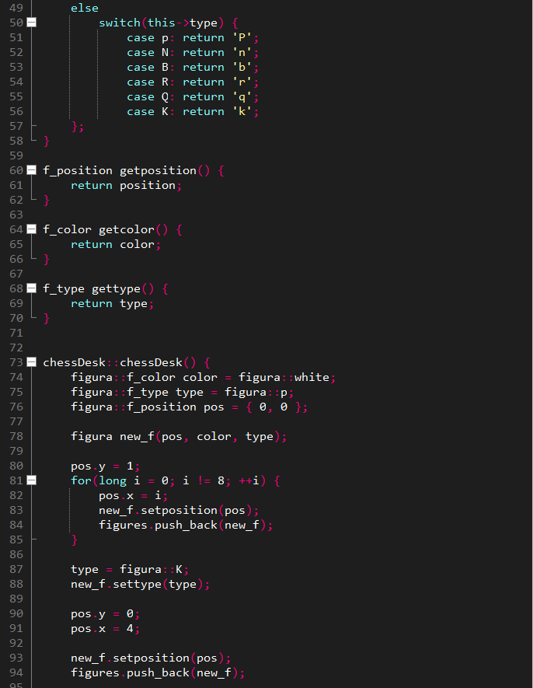

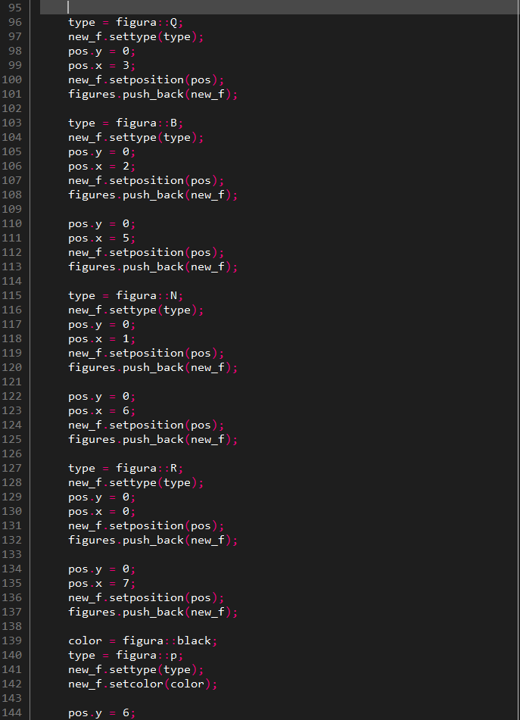

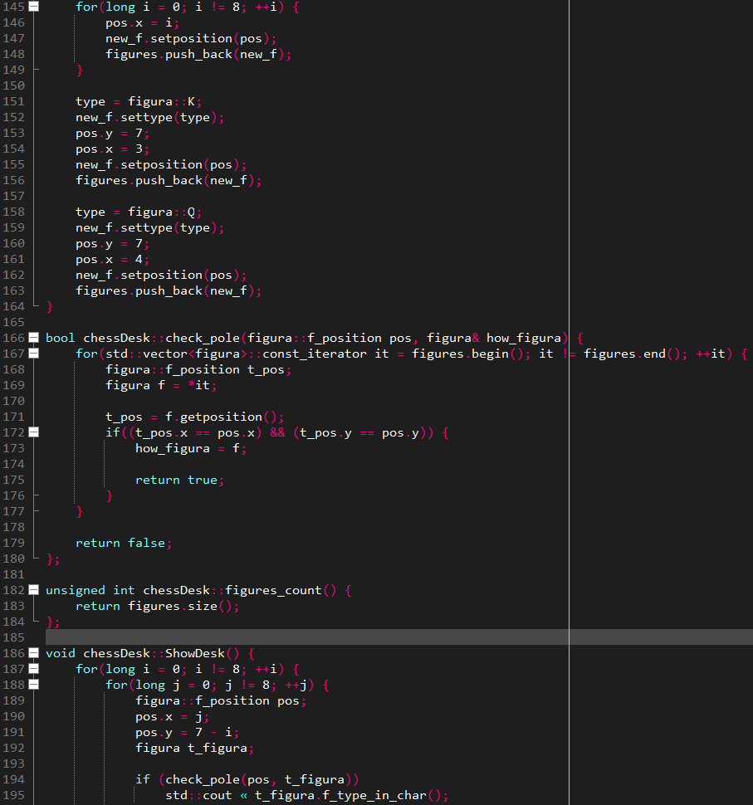

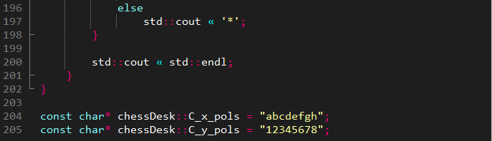

main.cpp:

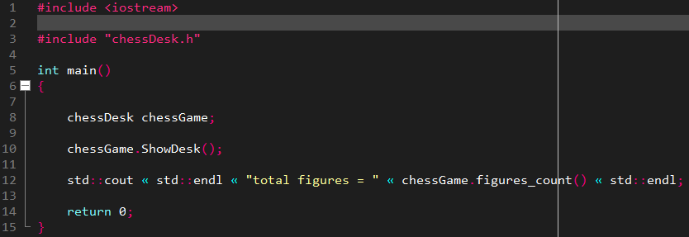

Стандартный поток вывода:  
